**Evidencia DEC_0905**

**Login por Identidad Digital**



**Click al botón Autorizar**

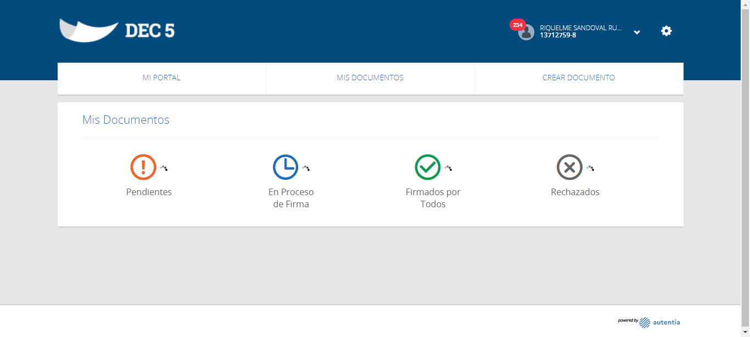

**Click MI PORTAL**

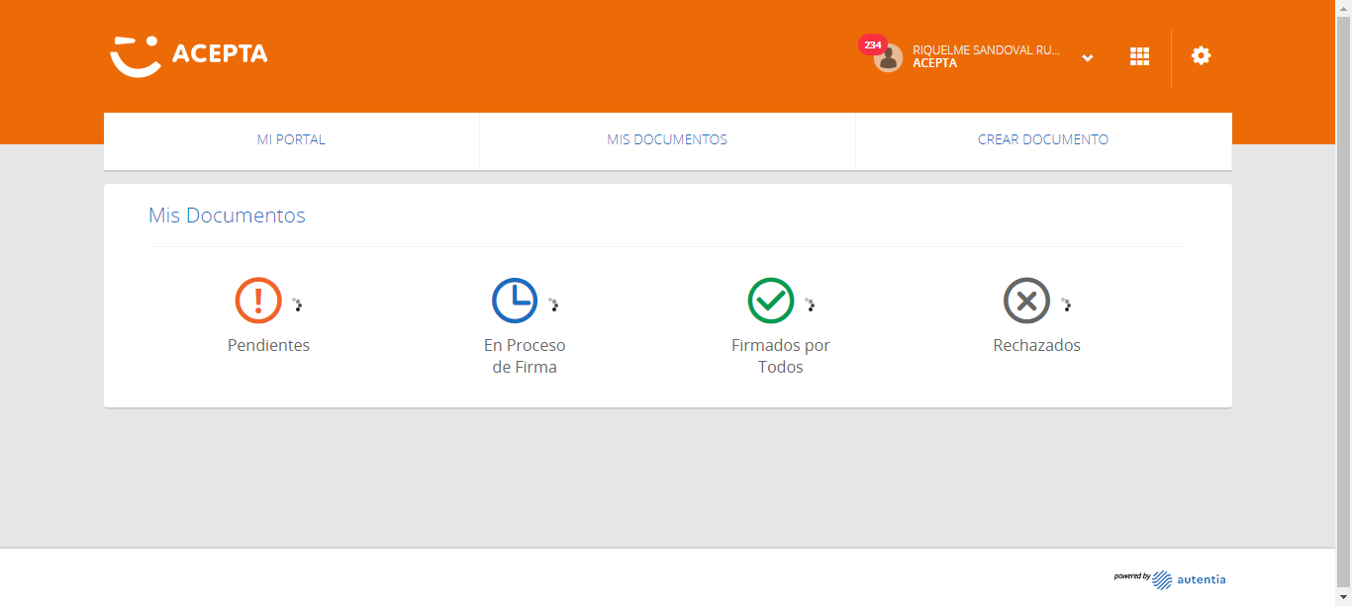

**Click En Firmado por Todos**

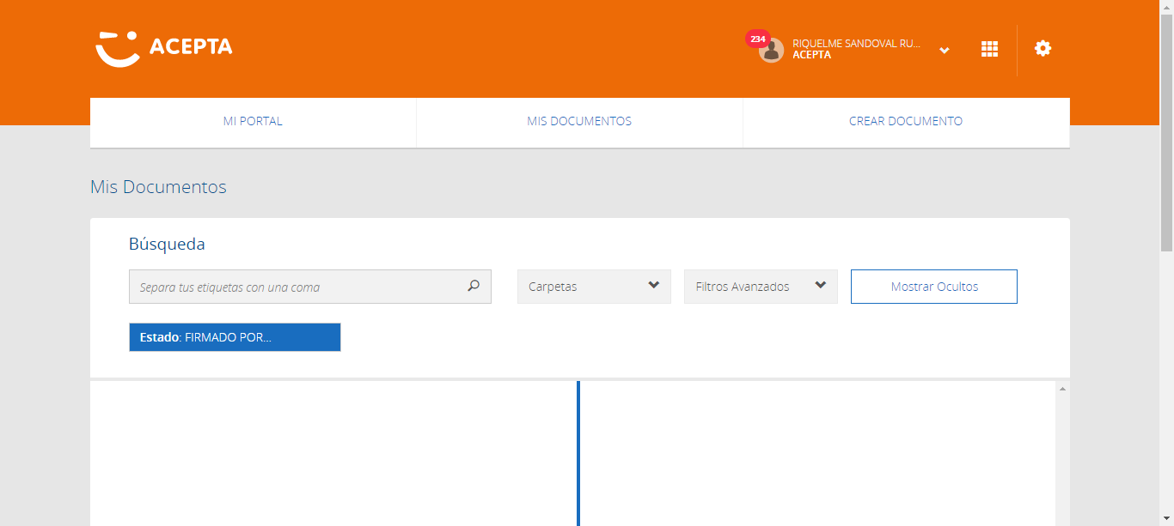

**click Carpetas**

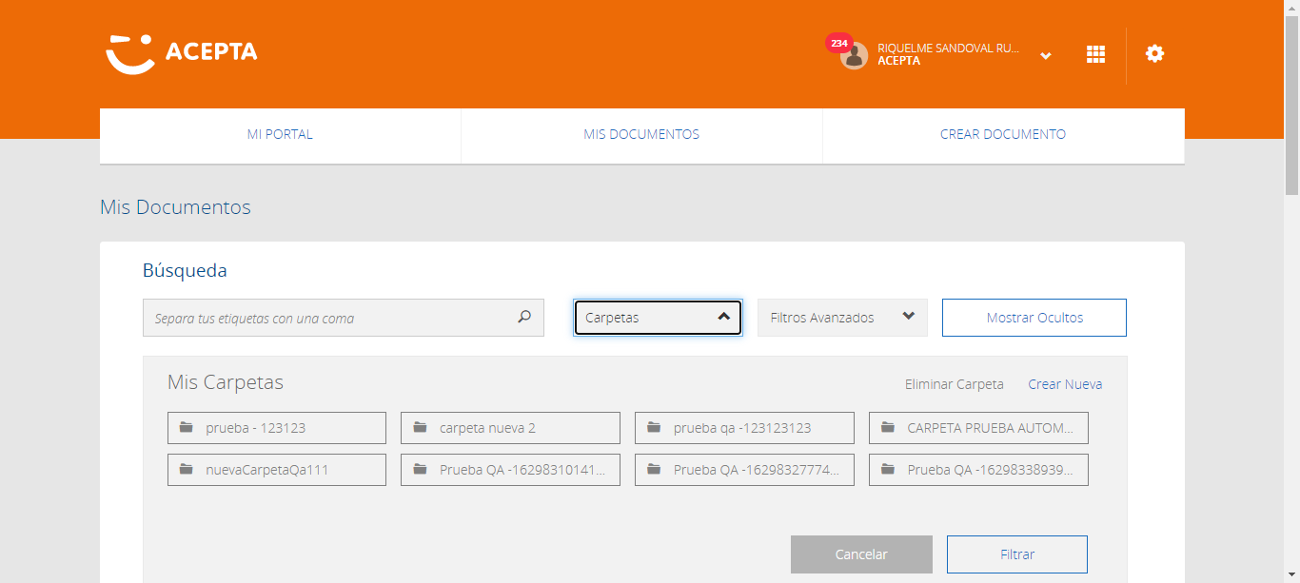

**click Link Agregar Carpeta**

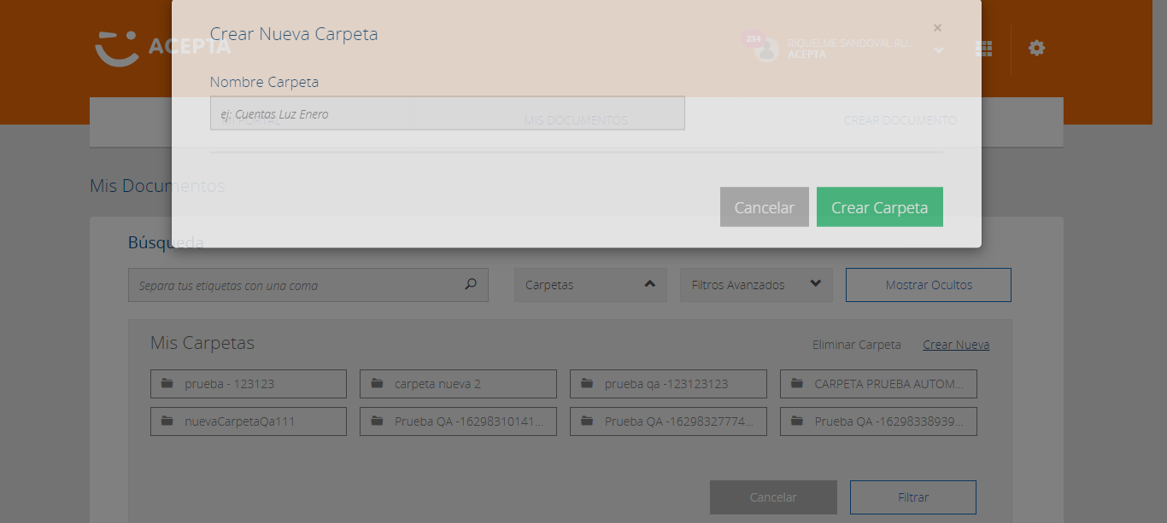

**Crear Carpeta**

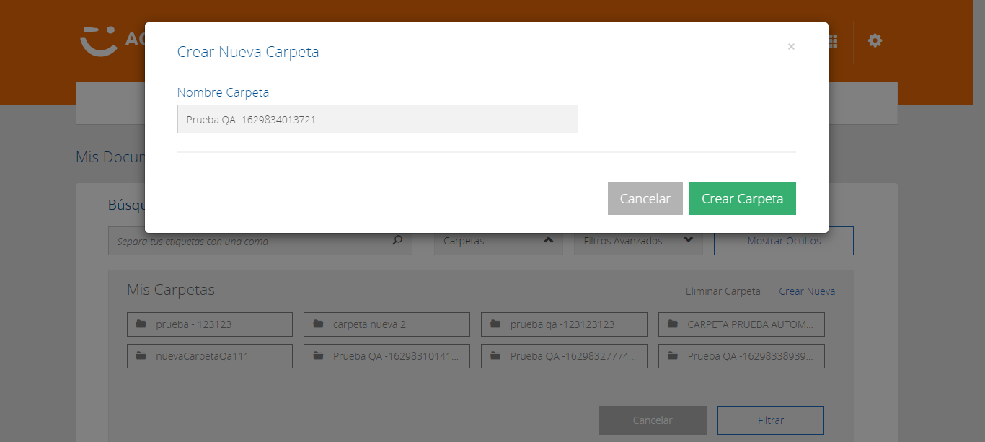

**Ingresar Nombre de Carpeta**

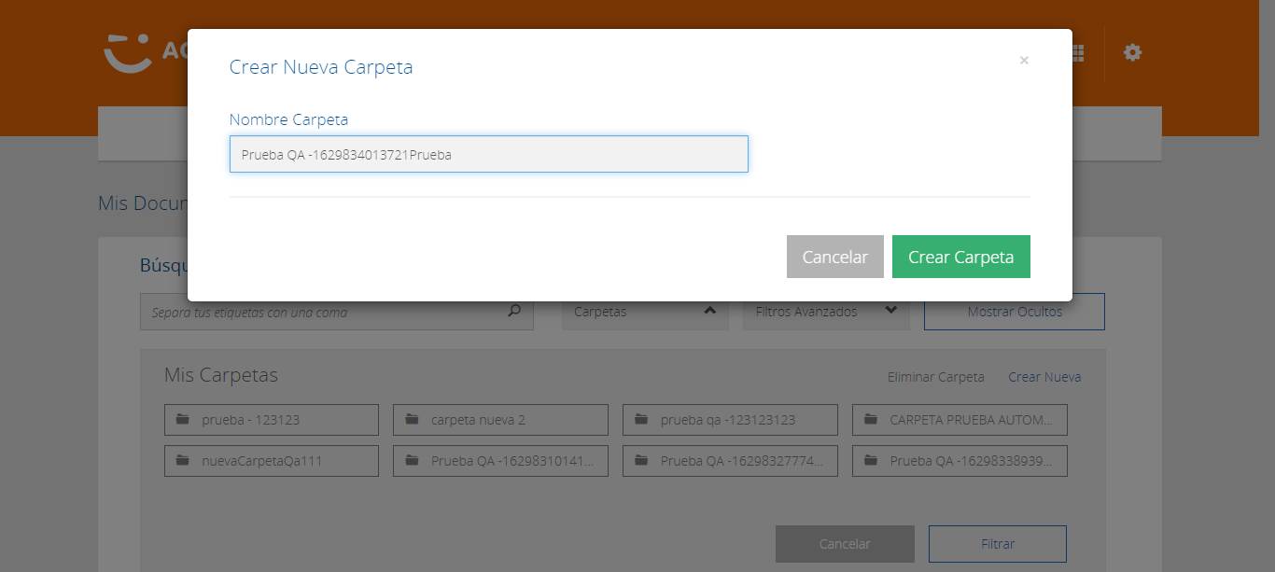

**click Boton Cancelar**

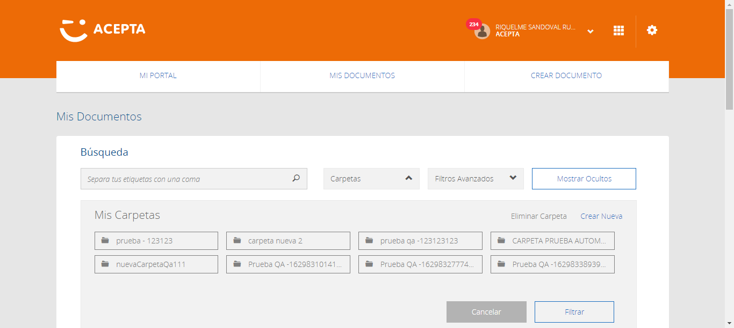

**Caso OK**

